**PRAKTIKUM PEMROGRAMAN BERORIENTASI OBJEK**

**Bab 3**

**CLASS MEMBER: VARIABEL DAN METHOD**



**DISUSUN OLEH:**

**ILHAM RIAN NOVANTO**

**L200200247**

**INFORMATIKA**

**FAKULTAS KOMUNIKASI DAN INFORMATIKA**

**UNIVERSITAS MUHAMMADIYAH SURAKARTA**

**2021**

**LATIHAN 1**

1. Buatlah method baru untuk menghitung berat badan dengan nama void beratBadan(), di dalam method tersebut buatlah variabel lokal beratLahir. Isikan nilai awal pada berat lahir kemudian hitunglah berat badan dengan rumus beratBadan = beratLahir + (umur//2)

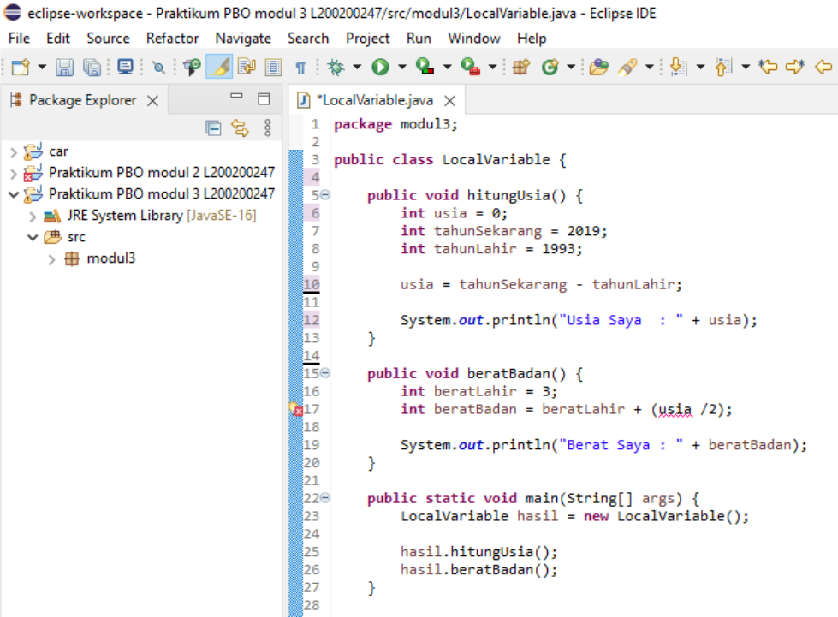

1. Bisakah nilai dari variabel umur dipanggil dari method void beratBadan()? berilah alasannya!

Tidak bisa, karena variabel umur hanya tersedia di method hitungUsia() dan tidak tersedia di method beratBadan() sehingga tidak bisa dipanggil

**LATIHAN 2**

1. Modifikasi class LocalVariable pada Program 1., dengan menambahkan satu variabel global untuk menampung nilai dari umur.

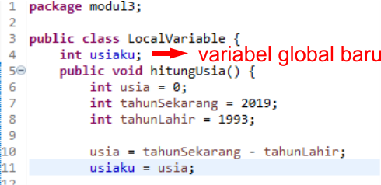

1. Gunakan nilai umur untuk menyelesaikan permasalahan pada method menghitung berat badan yang ada di Latihan 1

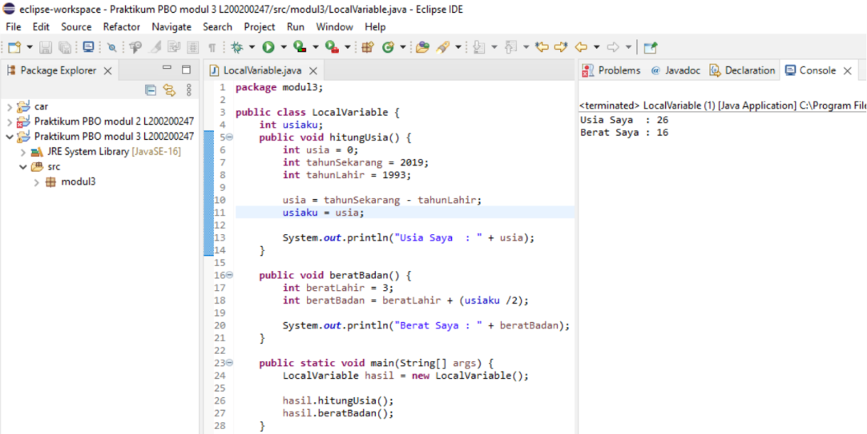

1. Analisa hasilnya dan bandingkan dengan hasil percobaan sebelumnya!

Setelah dibandingan dengan hasil sebelumnya, program modifikasi ini bisa berjalan karena sudah dibuat variabel global yaitu “usiaku” berbeda dengan sebelumnya karena tidak ada variabel globalnya sehingga program tidak bisa berjalan.

**LATIHAN 3**

1. Lengkapilah kode Program 8 di bawah ini dengan menambahkan method yang memiliki parameter kemudian tampilkan hasilnya! Buatlah minimal 5 Object pegawai dengan nama, nim dan gaji yang berbeda-beda!



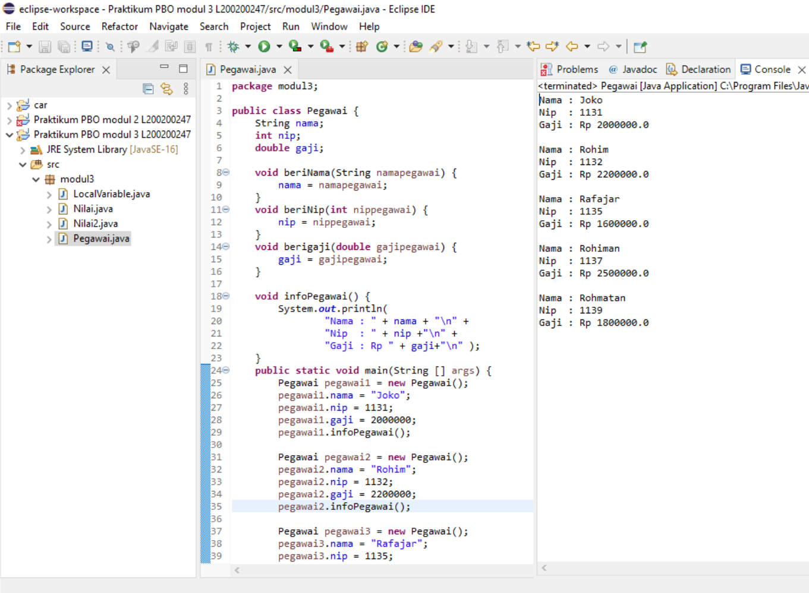

**3.3 PEKERJAAN RUMAH**

1. lengkapilah kode pada Program 10 dengan menambahkan method void dan method return, yang mengembalikan nilai dari setiap parameter method void.

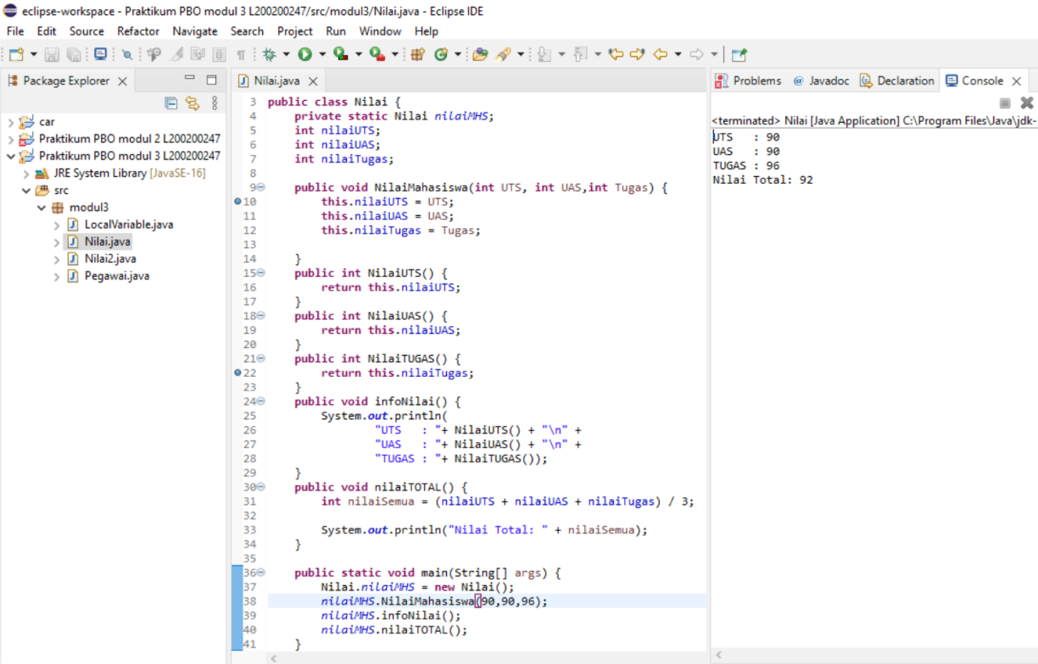

2. Ubahlah tipe data dari int ke double dan tambahkan satu variabel double nilaiTotal, kemudian hitung nilaiTotal dengan rumus berikut : nilaiTotal = (nilaiUTS + nilaiUAS + nilaiTugas)/3

